臺北市政府教育局修德國小107年度清明節掃墓期間
加強墓地防火保林宣導成果照片粘貼用紙
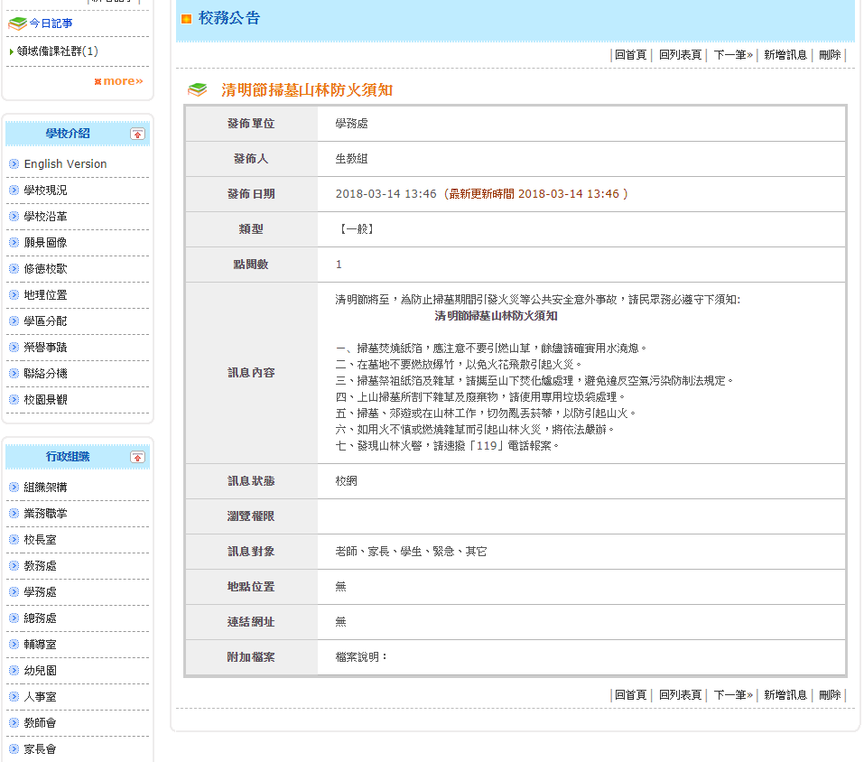
說明：將訊息公告校網，提醒民眾注意。
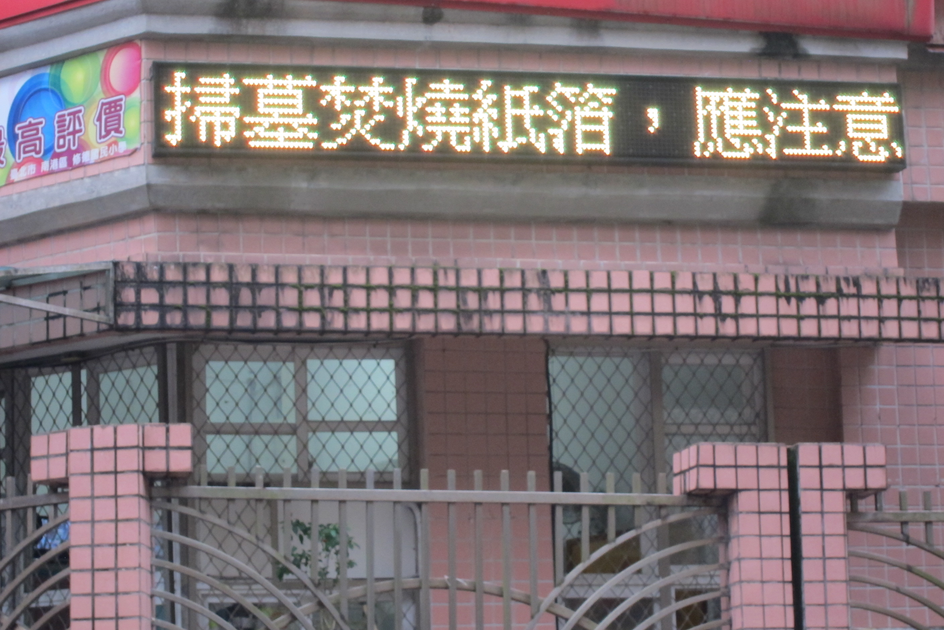

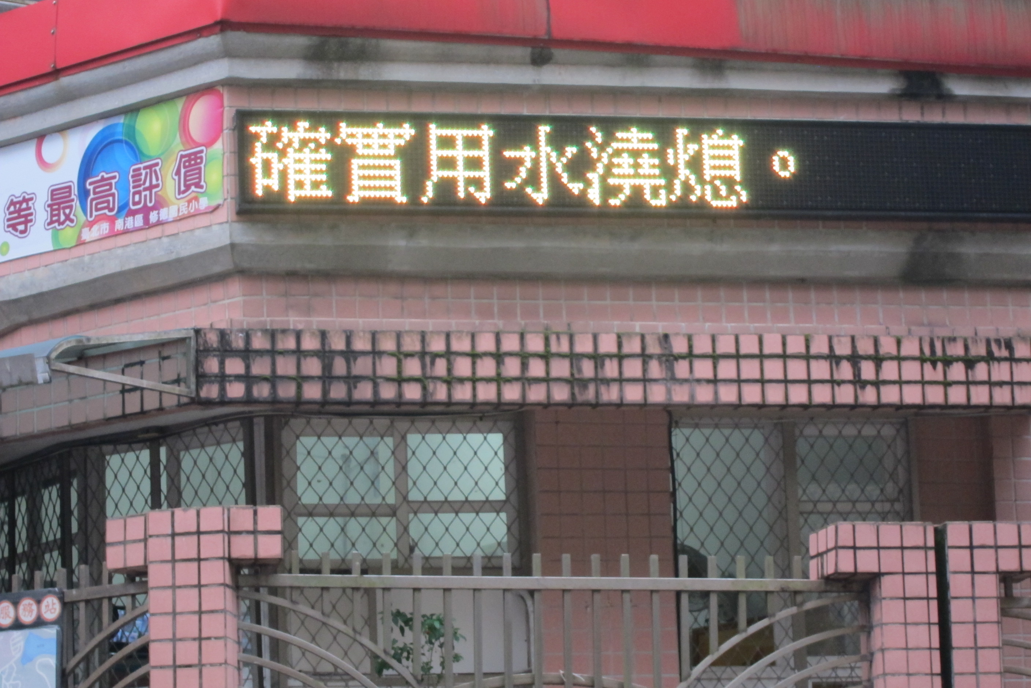
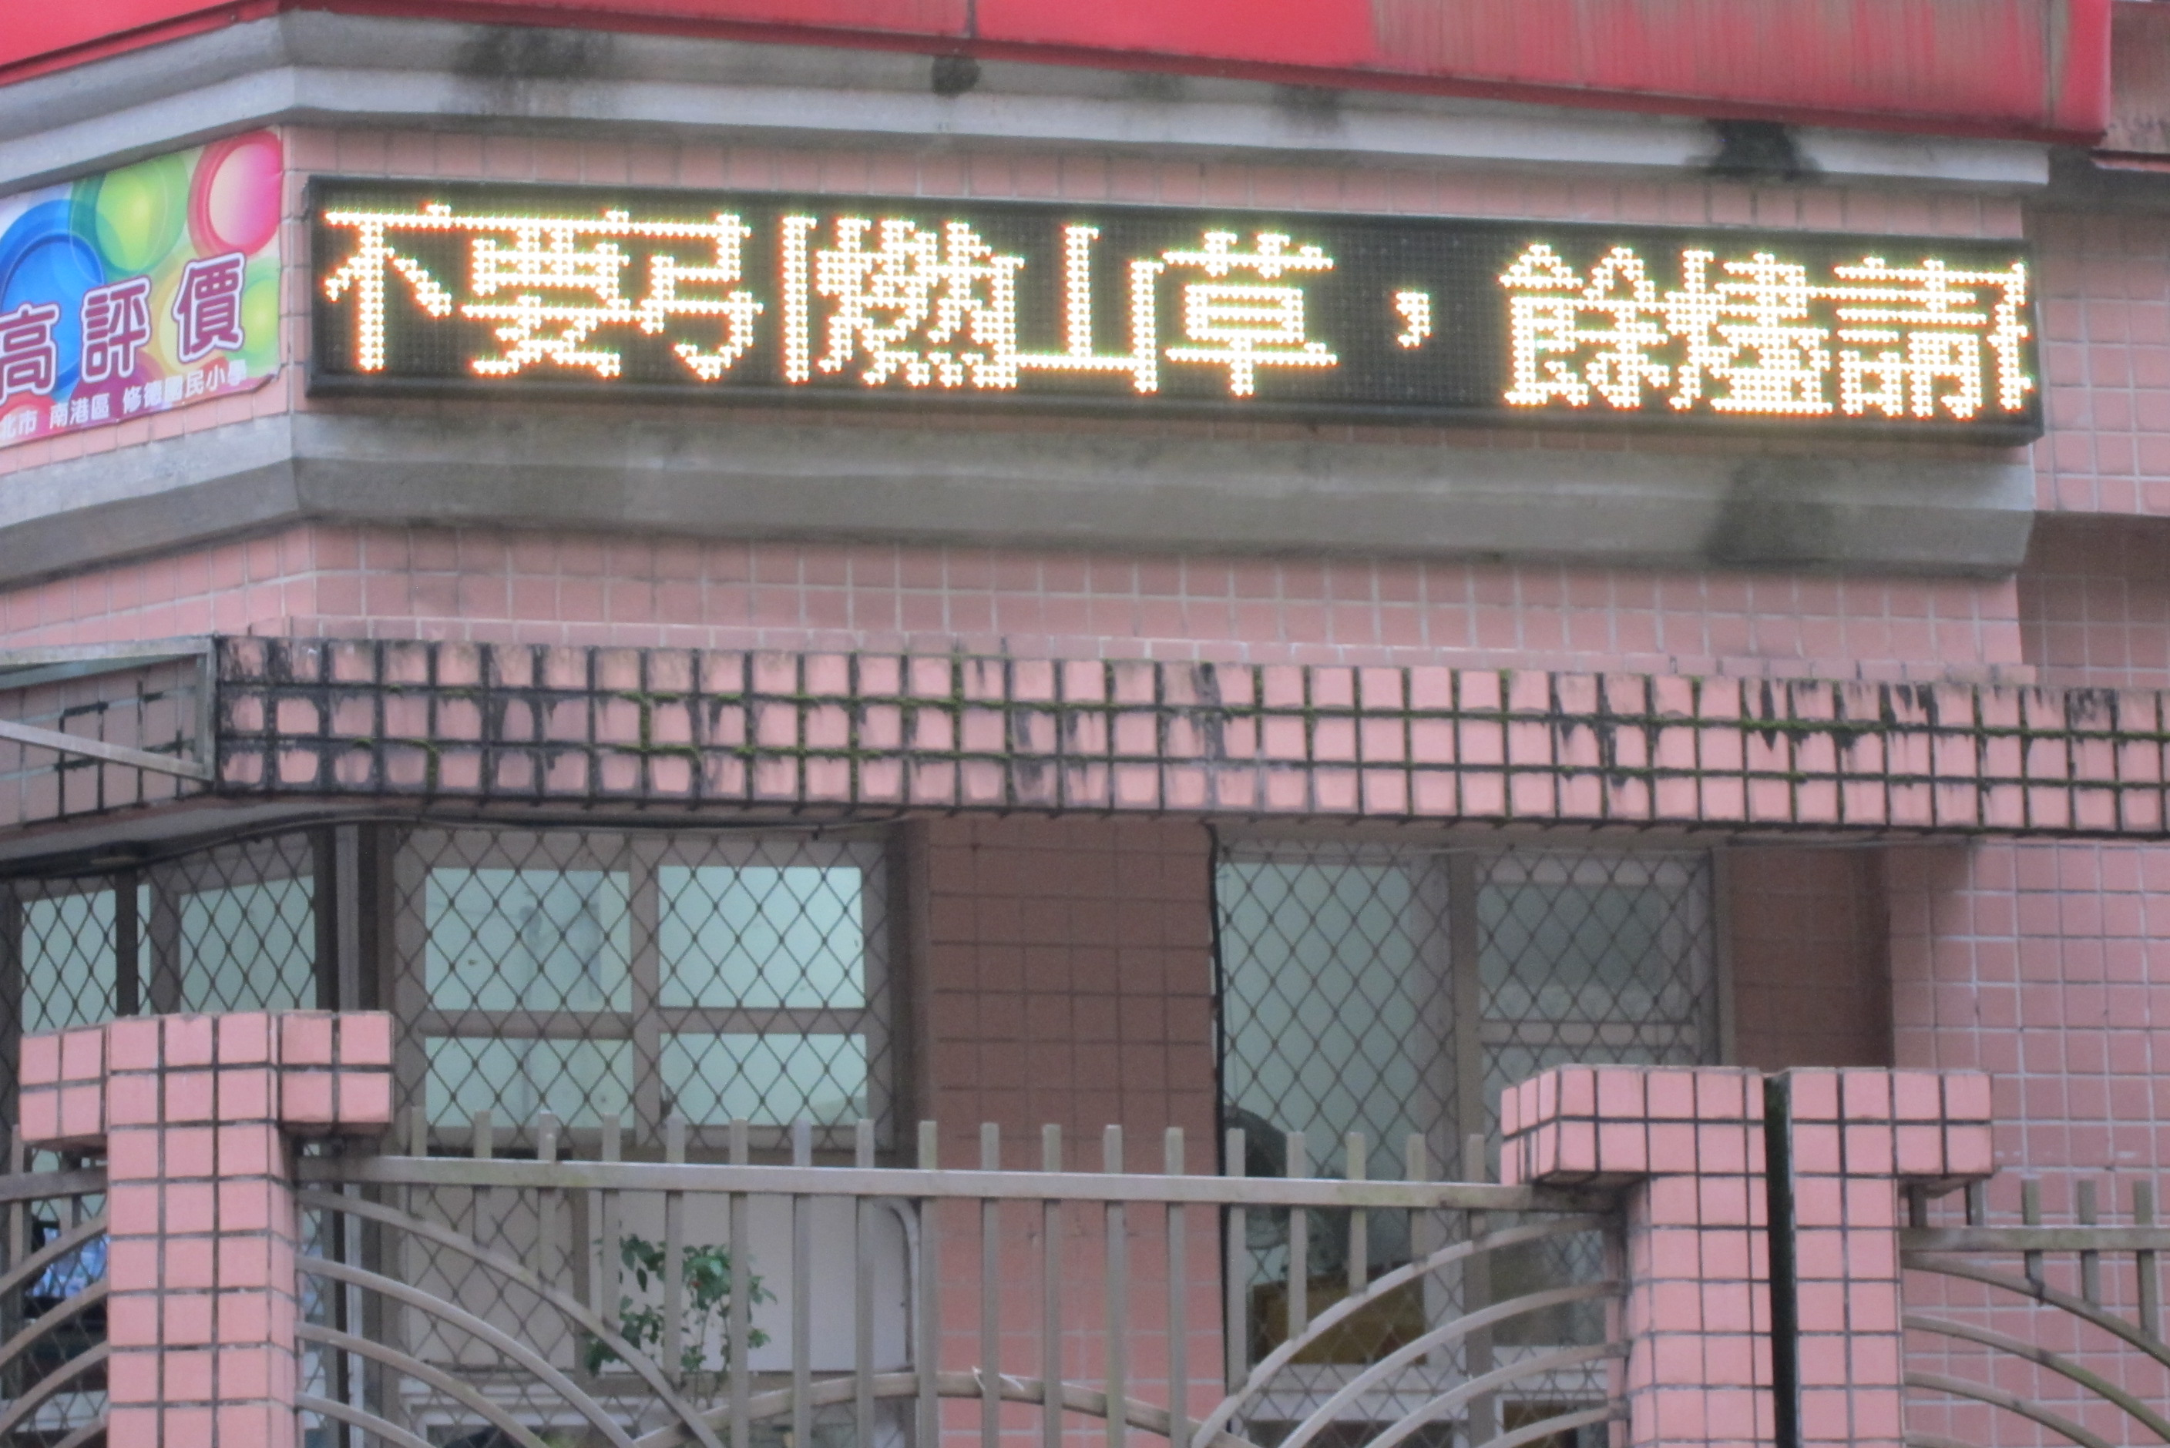

說明：利用學校跑馬燈提醒社區民眾清明掃墓時須注意事項。

